QUESTÃO

Joana marcou uma consulta no médico no horário indicado no relógio abaixo.

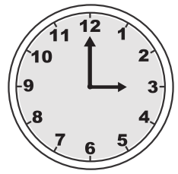

O horário da consulta de Joana é:

- 15 horas e 12 minutos.
- 15 horas.
- 12 horas e 15 minutos.
- 12 horas.

GABARITO: B

